Etat du moulin en septembre 2020

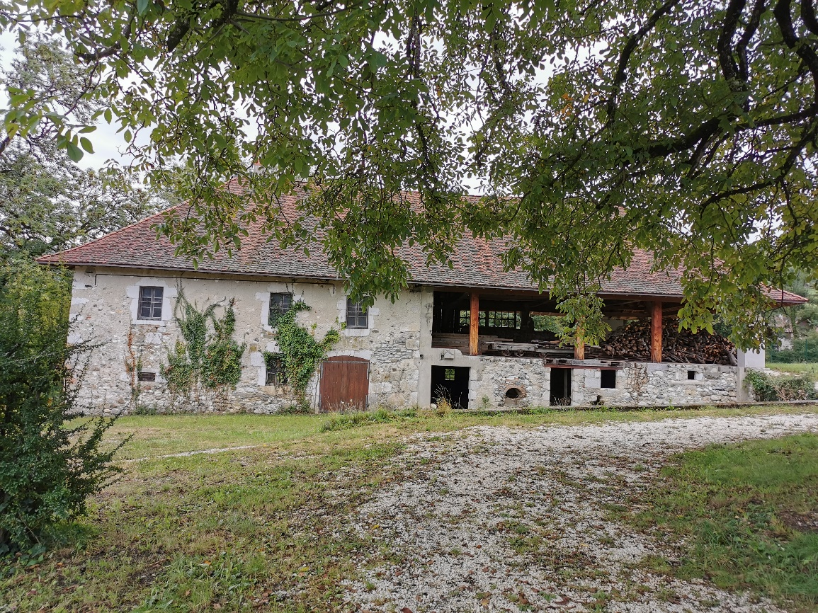
Figure 1 Vue depuis l'entrée de la propriété.
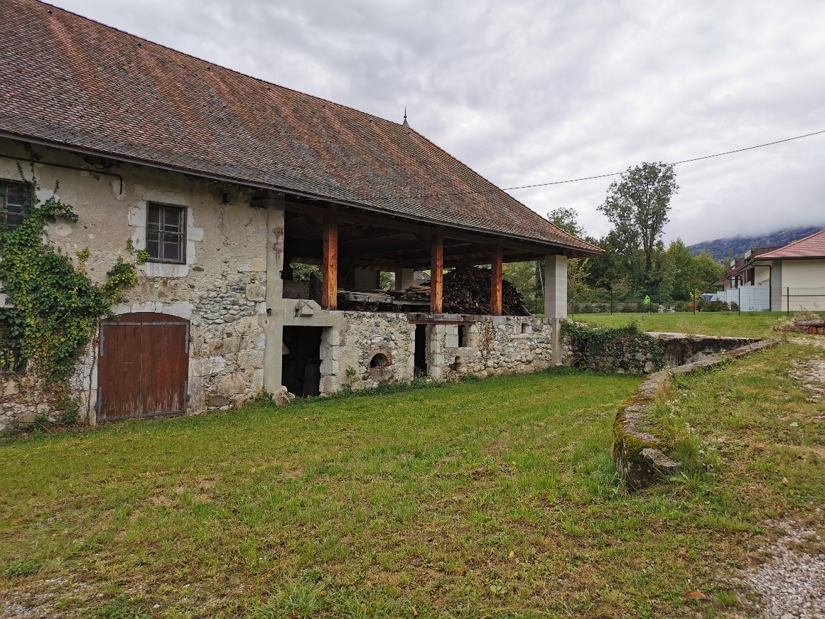
Figure 2 L’extension « industrielle » de la scierie a été supprimée, la fermeture du bâtiment est prévue dans la suite des travaux.
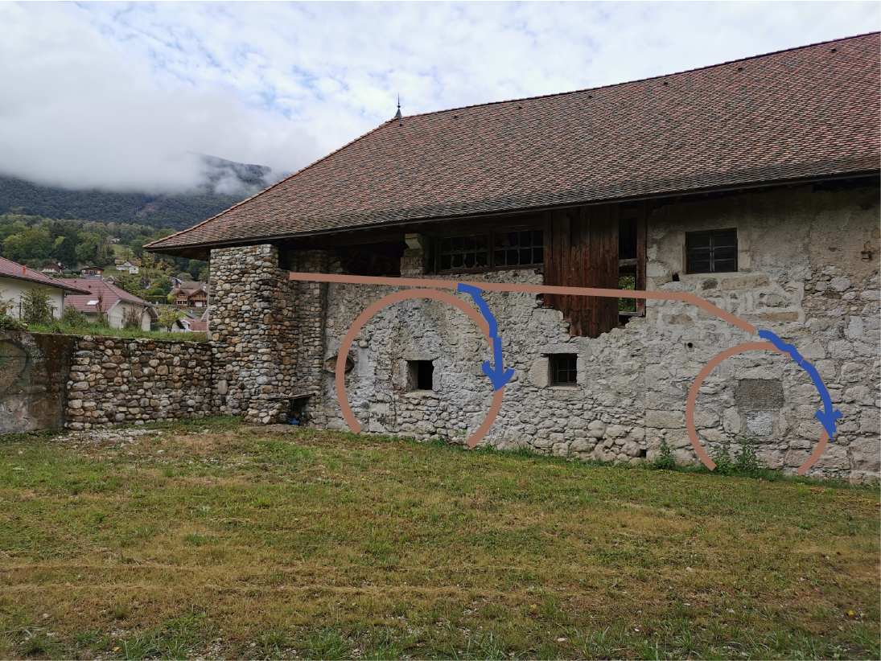
Figure 3 Vue côté Laudon _ Le château d’eau est « habillé » avec les pierres locales. La reprise des maçonneries du moulin est prévue dans la suite des travaux. L’emplacement des futures roues est schématisée.
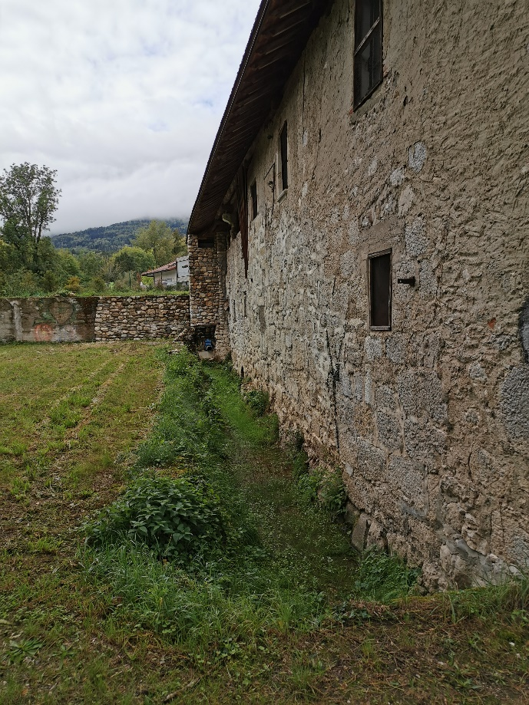
Figure 4 Le biefi sera mis en eau avec les futures roues.
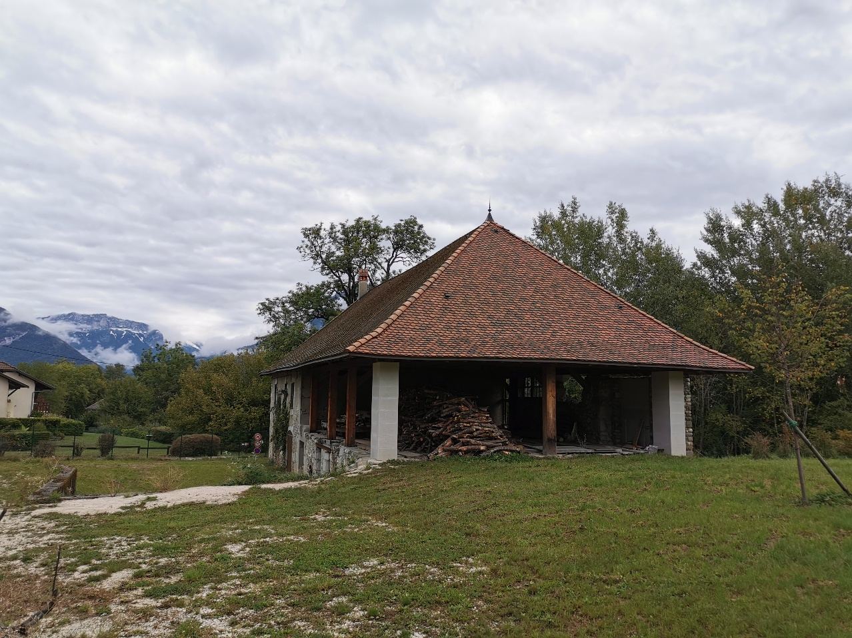
Figure 5 La friche de la scierie est résorbée. La fermeture du moulin est prévue dans la suite des travaux.
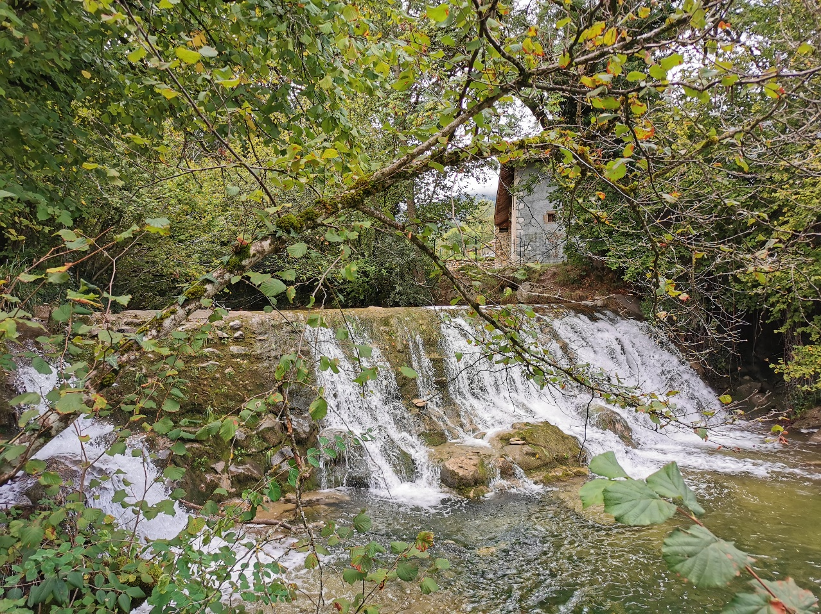
Figure 6 Vue partielle du moulin avec son château d'eau depuis la chute aval sur le Laudon
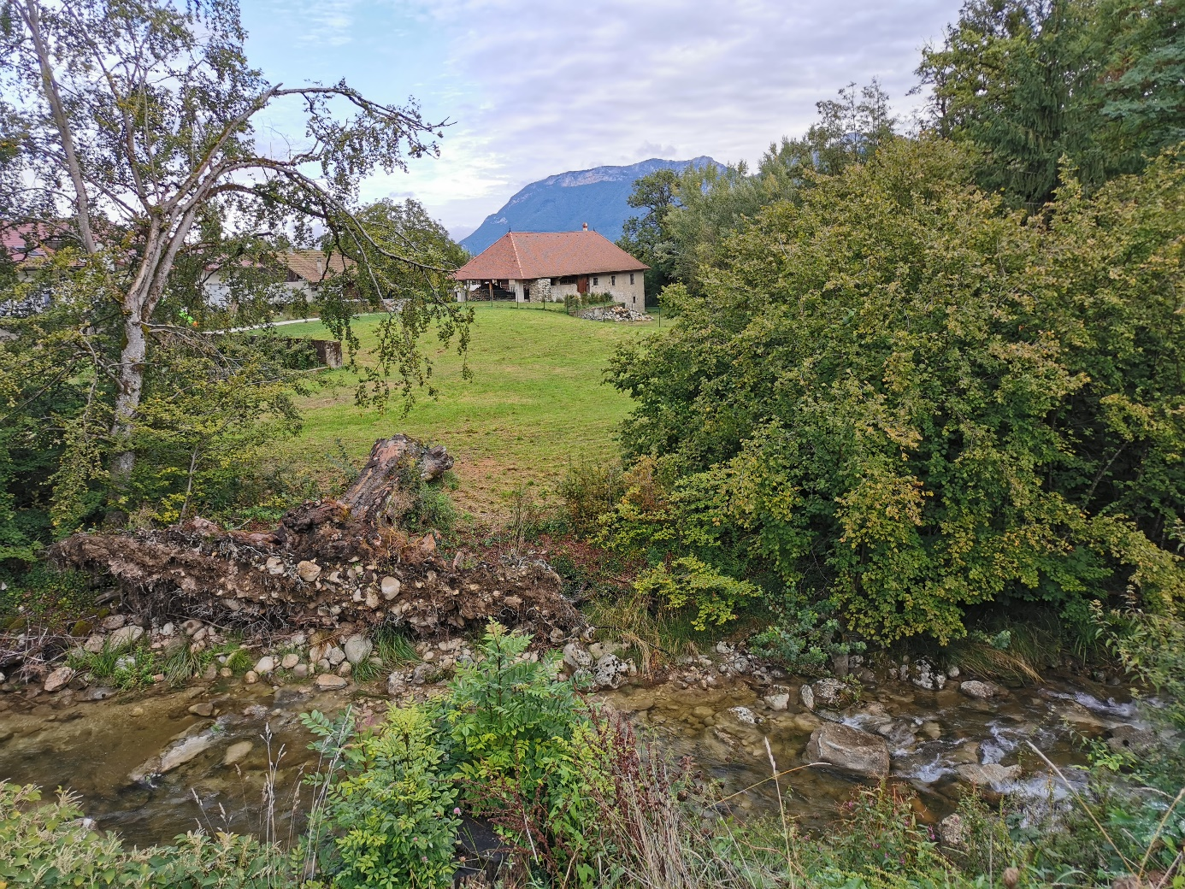
Figure 7 Vue du moulin depuis la route de Monetier.

